Datum: 13-10-2017 (samenvatting)
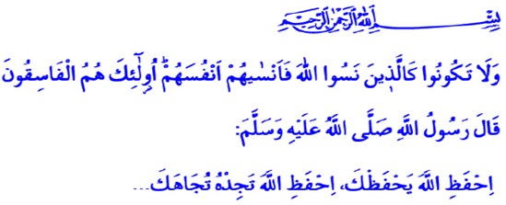

HET GEDENKEN VAN ALLAH

Onze Profeet (vzmh) was eens samen met zijn neefje ʿAbdullāh. Na een poosje zei hij tegen hem: ‘O mijn jongen, ik ga jou een aantal aanwijzingen geven die je nooit moet vergeten!’ Hierna gaf hij deze jonge metgezel (ṣaḥāba) adviezen die hem erop wezen dat hij zijn band met zijn Heer niet moet verbreken, en zei hij: ‘Bescherm de rechten van Allah, zodat Hij jouw rechten zal beschermen. Bescherm de rechten van Allah, zodat Hij jou altijd zal helpen. Wanneer je om iets wilt vragen, vraag het dan aan Allah. Als je om hulp wilt vragen, vraag het dan aan Allah. Weet dat als alle schepselen bij elkaar zouden komen om jou te helpen, dan zouden ze jou alleen kunnen helpen in de mate die Allah heeft gewild. Wanneer de mensen samenspannen om jou te benadelen, dan zullen ze je alleen maar kunnen benadelen in de mate waarin Allah dat heeft bepaald.’ Beste broeders, het slechtste wat de mens kan overkomen is dat hij zijn levensdoel en de wijsheden daarvan vergeet. Werkelijk verlies, is als men leeft in vergeetachtigheid over zijn Heer. Onze Heer waarschuwt ons om niet te behoren tot degenen die Allah vergeten: ‘Wees niet zoals degenen die Allah vergeten en die Allah daarom henzelf doet vergeten. Zij zijn inderdaad de overtreders.’ Onze Heer heeft een Profeet gezonden met een verheven karakter, zodat hij de mensen aan Hem zou herinneren en het juiste pad zou laten zien. Hij heeft ons met Muḥammad Mustafā (vzmh) begunstigd. Hij heeft ons geleerd wat waarheid is, wat het juiste en het onjuiste is, wat het goede en het slechte is. Laten we daarom zijn pad (sunna) volgen. Onze gebeden, offers, bedevaart, armenbelastingen en vasten zijn aanbiddingen die ons zijn opgedragen om onze Heer te herinneren. Laten we daarom niet vergeten dat onze aanbiddingen ons dichterbij onze Heer brengen. Kom! Laten we in dit korte leven onze plichten tegenover onze Heer, familieleden en omgeving niet vergeten. Laten we onze aanbiddingen nauwkeurig verrichten. Laten we niet vergeten dat we moeten leven voor de tevredenheid van Allah. En laten we niet vergeten dat de reden van ons bestaan, de voorbereiding op de Grote Dag is.

Vertaling: Tayfun Arslan
Redactie & Eindredactie: drs. Ahmed Bulut
Islamitische Stichting Nederland

Al-Tirmidhī, Ṣifāt al-Qiyāma, 59.
Al-Ḥashr, 59: 19.

